1.Мултифункционални комплекс два тобогана 900
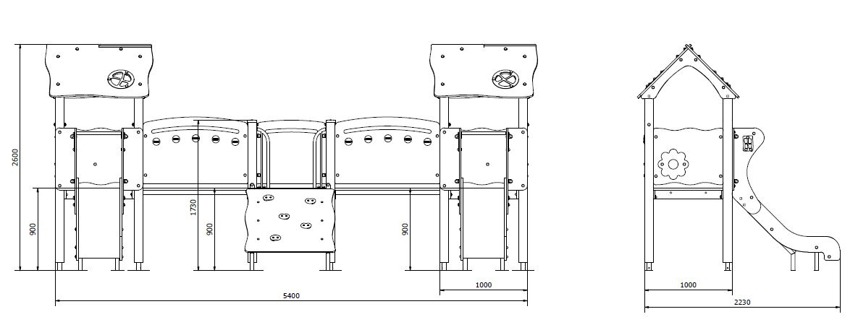
Димензије справе (дxшxв) : 540x223x260цм

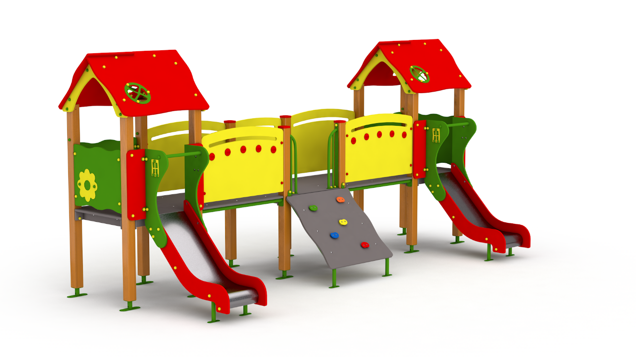

Конструкција multifunkcionalog kompleksa треба да буде израђена од ламелираних греда минималне димензије 10х10 цм. Ламелиране греде треба да буду израђене од сушене столарски обрађене даске четинара без видљивих чворова и заобљених ивица. Завршну обраду треба извршити импрегнационим средством и након тога са еколошким лаком на воденој основи у три премаза.
Косу раван која води на патформу куле израдити од челичне подконструкције на којима се налази вишеслојни плочасти материјал отпоран на атмосферије тзв „водоотпорни шпер“ од буковог или дрвета брезе минималне дебљине 21мм пресвучена специјалном противклизном фолијом са заобљеним глатким ивицама које су заштићене специјалним импрегнационим средством. На плочи пењалице налазе се „планинарске стене“ које пењање чине узбудљивијим и сигурнијим.
Под тј. платформу тобоган кулa израдити од вишеслојног плочастог материјала отпорног на атмосферије тзв „водоотпорни шпер“ од буковог или дрвета брезе минималне дебљине 21мм пресвучена специјалном противклизном фолијом са заобљеним глатким ивицама које су заштићене специјалним импрегнационим средством. Дрвени панели који чине баријере на платформи и учвшћују конструкцију израдити од вишеслојног плочастог материјала отпорног на атмосферије тзв „водоотпорног шпера“ од буковог или дрвета брезе минималне дебљине 21мм са заобљеним глатким ивицама које су заштићене специјалним импрегнационим средством. Завршна обраду извршити са дво компонентном бојом отпорном на атмосферске услове и лаке механичке утицаје.
Клизну раван тј. тобоган израдити од нерђајућег челика дебљине минимално 1.5мм.
Кровове мултифункционалног комплекса израдити од вишеслојног плочастог материјала отпорног на атмосферије тзв „водоотпорног шпера“ од буковог или дрвета брезе минималне дебљине 21мм са заобљеним глатким ивицама које су заштићене специјалним импрегнационим средством. Комплетна дрвена конструкција се са подлогом везује анкерима који се израђују од челичног лима дебљине не мање од 5мм и вијака М12. Све металне делове заштитити од корозије са поступком цинковања а након тога пластификацијом односно наношењем боје електростатичким путем.
Сви завртњи и вијци који су доступни корисницима и представљају потенцијалну опасност и извор повреда морају бити скривени под заобњене пластичне капе.
Реквизит мора бити израђен у складу са техничким стандардом СРПС ЕН 1176 што се доказује декларацијом произвођача .
Гаранција на реквизит не сме бити краћа од 24 месеца

2.Мултифункционални комплекс са четри куле
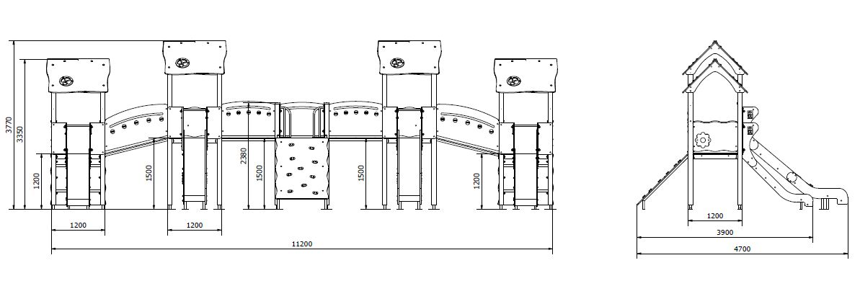
Димензије справе (дxшxв) : 1120x470x377цм

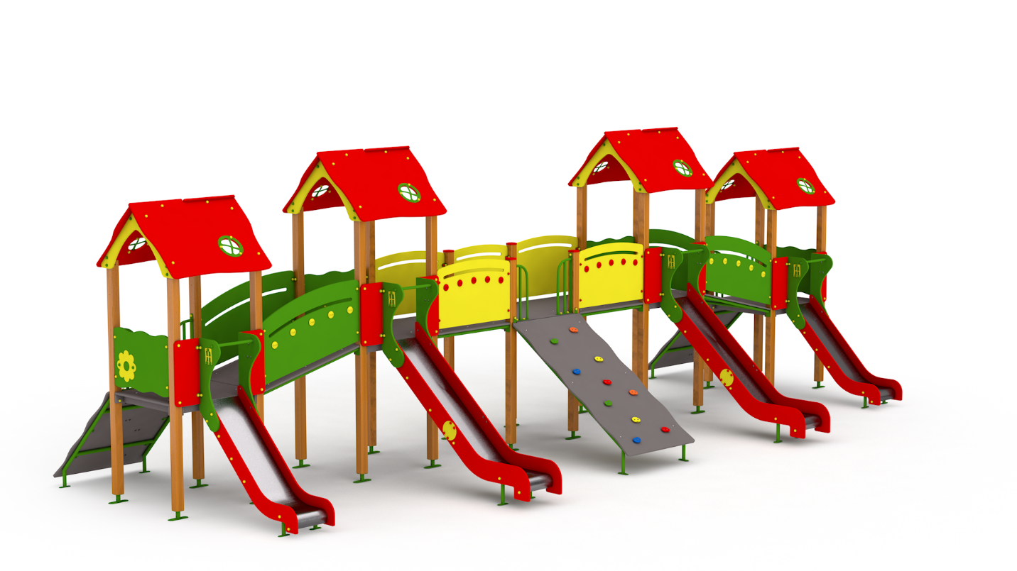

Конструкција мултифункционалног комплекса треба да буде израђена од ламелираних греда минималне димензије 10х10 цм. Ламелиране греде треба да буду израђене од сушене столарски обрађене даске четинара без видљивих чворова и заобљених ивица. Завршну обраду треба извршити импрегнационим средством и након тога са еколошким лаком на воденој основи у три премаза.
Косу раван која води на патформу кула израдити од челичне подконструкције на којима се налази вишеслојни плочасти материјал отпоран на атмосферије тзв „водоотпорни шпер“ од буковог или дрвета брезе минималне дебљине 21мм пресвучена специјалном противклизном фолијом са заобљеним глатким ивицама које су заштићене специјалним импрегнационим средством. На плочи пењалице налазе се „планинарске стене“ које пењање чине узбудљивијим и сигурнијим.
Под тј. платформу тобоган кула израдити од вишеслојног плочастог материјала отпорног на атмосферије тзв „водоотпорни шпер“ од буковог или дрвета брезе минималне дебљине 21мм пресвучена специјалном противклизном фолијом са заобљеним глатким ивицама које су заштићене специјалним импрегнационим средством. Дрвени панели који чине баријере на платформи и учвшћују конструкцију израдити од вишеслојног плочастог материјала отпорног на атмосферије тзв „водоотпорног шпера“ од буковог или дрвета брезе минималне дебљине 21мм са заобљеним глатким ивицама које су заштићене специјалним импрегнационим средством. Завршна обраду извршити са дво компонентном бојом отпорном на атмосферске услове и лаке механичке утицаје.
Са бочне стране спољних кула , у доњем делу потребно је израдити два тунела за провлачење од „водоотпорног шпера“.
Клизну раван тј. тобоган израдити од нерђајућег челика дебљине минимално 1.5мм.
Кровове мултифункционалног комплекса израдити од вишеслојног плочастог материјала отпорног на атмосферије тзв „водоотпорног шпера“ од буковог или дрвета брезе минималне дебљине 21мм са заобљеним глатким ивицама које су заштићене специјалним импрегнационим средством. Комплетна дрвена конструкција се са подлогом везује анкерима који се израђују од челичног лима дебљине не мање од 5мм и вијака М12. Све металне делове заштитити од корозије са поступком цинковања а након тога пластификацијом односно наношењем боје електростатичким путем.
Сви завртњи и вијци који су доступни корисницима и представљају потенцијалну опасност и извор повреда морају бити скривени под заобњене пластичне капе.
Реквизит мора бити израђен у складу са техничким стандардом СРПС ЕН 1176 што се доказује декларацијом произвођача .
Гаранција на реквизит не сме бити краћа од 24 месеца

3.Метална љуљашка са две седалице
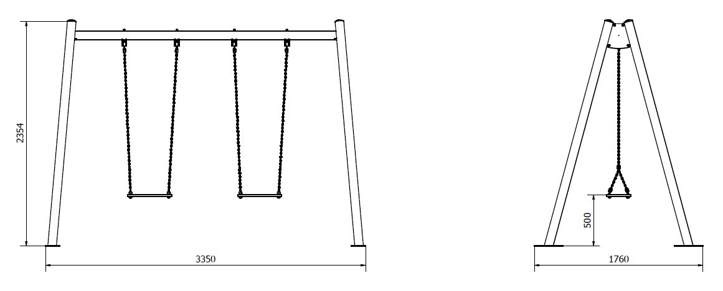
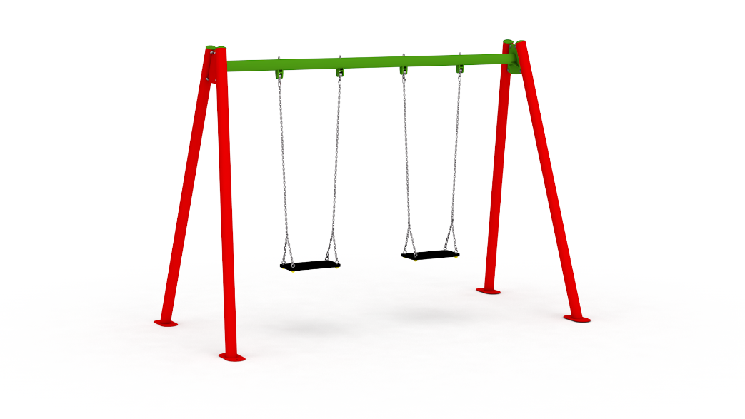
Димензије справе (дxшxв) :335x176x235цм

Стубови љуљашке израђени су од челичних дебелозидних цеви пречника 90 мм. Завршна обраду извршена је са двокомпонентном бојом отпорном на атмосферске услове и механичке утицаје.
Горња носећа греда љуљашке израђена је од челичне дебелозидне цеви пречника 90мм и челичног лима минималне дебљине 4мм.Завршна обрада извршена је са двокомпонентном бојом отпорном на атмосферске услове и лаке механичке утицаје.
Седиште љуљашке израђено је од алуминијумске основе која је пресвучена од такве врсте пластичних материјала (полиуретан,гума), да је отпорна на велико хабање , атмосферске утицаје и велика оптерећења.Такође површина за седење је охрапављена да би се спречило проклизавање корисника. Дебљина седишта је 20цм. Ланци на које су окачена седишта су од нерђајућег челика дебљине 5мм.Комплетна дрвена конструкција се са подлогом везује анкерима који се израђују од челичног лима дебљине не мање од 5мм и вијака М12.Сви метални делове заштићени су од корозије са поступком цинковања a потом поступком пластификације односно наношењем боје електростатичким путем.
Сви завртњи и вијци који су доступни корисницима и представљају потенцијалну опасност и извор повреда морају бити скривени под заобњене пластичне капе.
Реквизит је израђен у складу са техничким стандардом СРПС ЕН 1176 .

4.Метална љуљашка гнездо
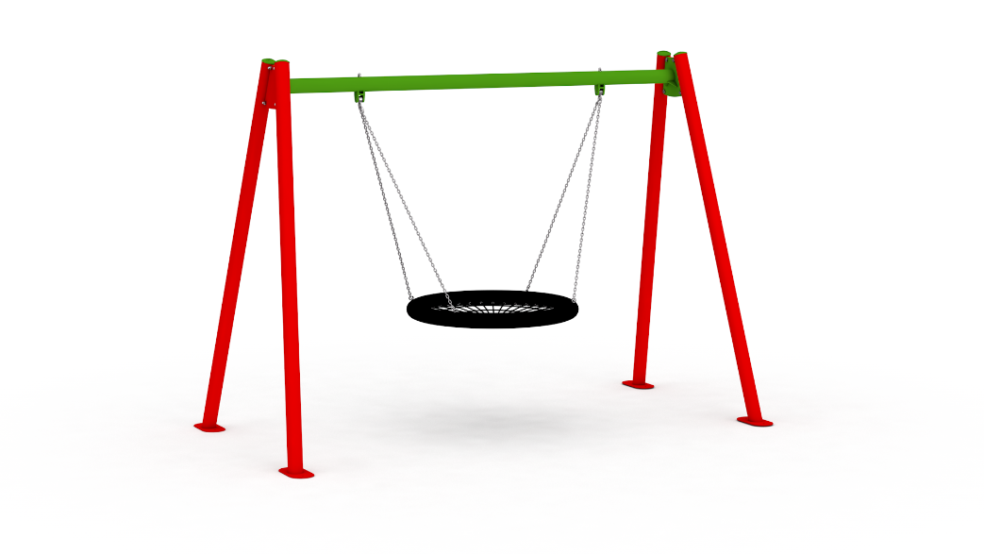
Димензије справе (дxшxв) :335x176x235цм
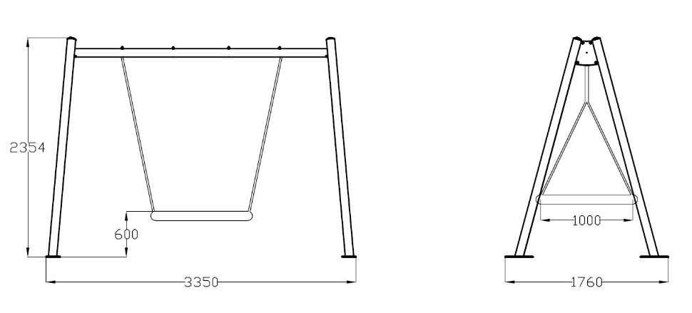

Стубови љуљашке израђени су од челичних дебелозидних цеви пречника 90 мм. Завршна обраду извршена је са двокомпонентном бојом отпорном на атмосферске услове и механичке утицаје.
Горња носећа греда љуљашке израђена је од челичне дебелозидне цеви пречника 90мм и челичног лима минималне дебљине 4мм.Завршна обрада извршена је са двокомпонентном бојом отпорном на атмосферске услове и лаке механичке утицаје.
Седиште љуљашке гнездо треба да буде израђено од квалитетних ужади са сајлама и отпорно на хабање , атмосферске утицаје и велика оптерећења. Пречник гнезда треба да буде 1м. Ланци на које су окачена седишта морају бити од нерђајућег челика минималне дебљине 5мм.

Сви завртњи и вијци који су доступни корисницима и представљају потенцијалну опасност и извор повреда морају бити скривени под заобњене пластичне капе.
Реквизит је израђен у складу са техничким стандардом СРПС ЕН 1176 .

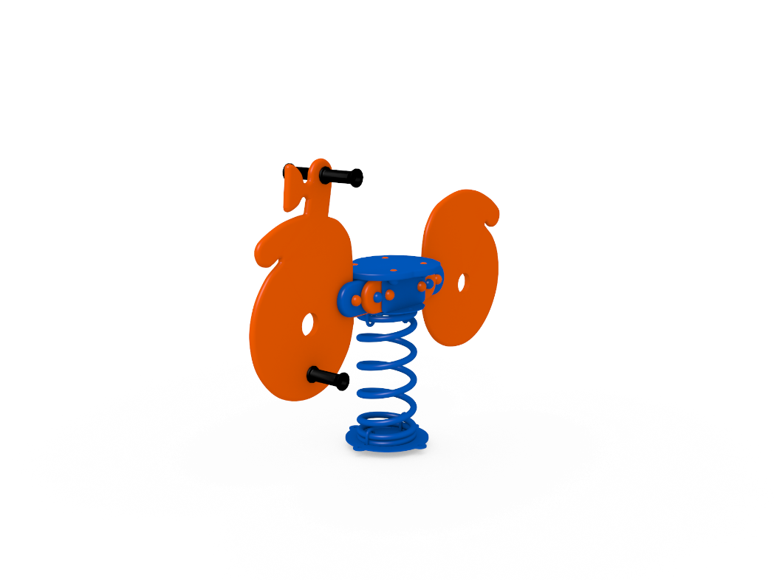
5.Њихалица на опрузи мотор
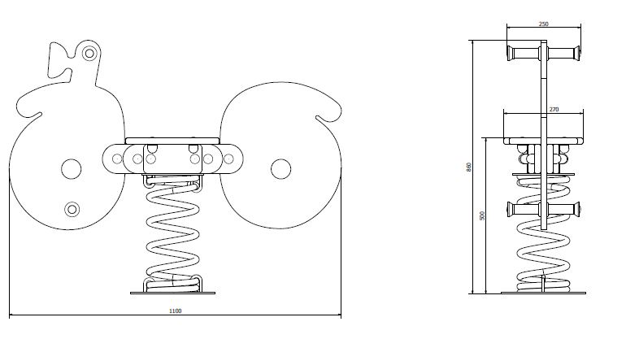
Димензије справе (дxшxв) :110x27x86cm

Тело њихалице треба да буду израђено од вишеслојног плочастог материјала отпорног на атмосферије тзв „водоотпорног шпера“ од буковог или дрвета брезе минималне дебљине 21мм са заобљеним глатким ивицама које су заштићене специјалним импрегнационим средством. Завршна обраду извршити са дво компонентном бојом отпорном на атмосферске услове и лаке механичке утицаје.
Седалица њихалице треба да буде израђене од вишеслојног плочастог материјала отпорног на атмосферије тзв „водоотпорног шпера“ од буковог или дрвета брезе минималне дебљине 21мм са заобљеним глатким ивицама које су заштићене специјалним импрегнационим средством. Завршна обраду извршити са дво компонентном бојом отпорном на атмосферске услове и лаке механичке утицаје. Рукохвати њихалице као и држачи за ноге који се налазе обестрано израдити од чврсте пластичне цеви дебљине најмање 28мм. Веза између рукохвата и тела треба да буде остварена са вијком минималне дебљине 10мм. Доњу плочу њихалице израдити од челичног лима не тањег од 5мм док горњу плочу треба израдити од лима не тањег од 3мм. Опругу њихалице израдити од најквалитетнијег опружног челика дебљине 20мм и пречника 18цм израђена у свему по стандардима за израду опруга. Веза челичне горње и доње плоче са опругом извести са четири узенгије не тање од 10мм. Комплетна метална конструкција се са подлогом везује анкером који се израђује од челичног лима дебљине не мање од 5мм и вијака М12.Све металне делове заштитити од корозије са поступком цинковања а након тога пластификацијом односно наношењем боје електростатичким путем.
Сви завртњи и вијци који су доступни корисницима и представљају потенцијалну опасност и извор повреда морају бити скривени под заобњене пластичне капе.
Реквизит мора бити израђен у складу са техничким стандардом СРПС ЕН 1176 што се доказује декларацијом произвођача.
Гаранција на реквизит не сме бити краћа од 24 месеца.
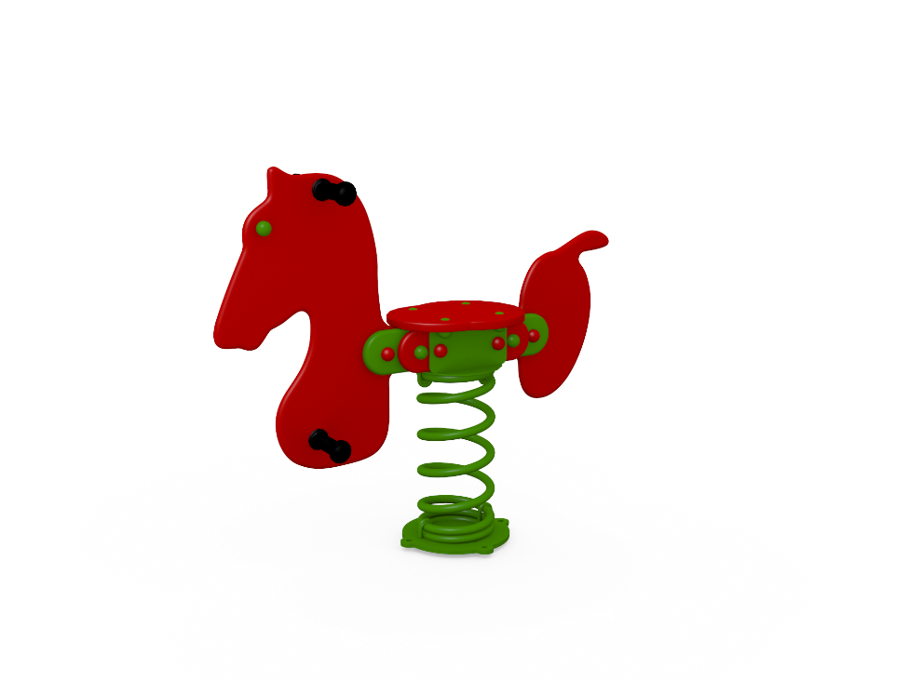
6.Њихалица на опрузи коњић
Димензије справе (дxшxв): : 99x27x87цм
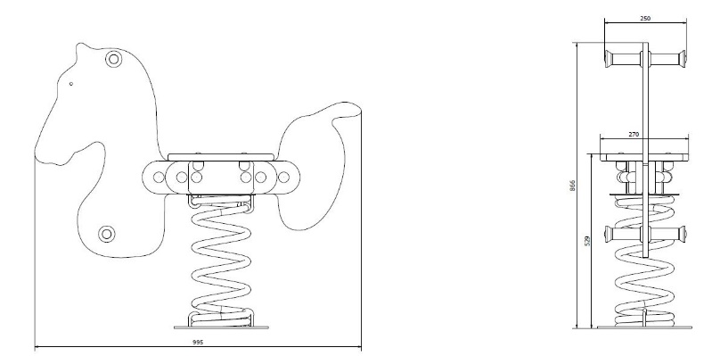

Тело њихалице треба да буду израђено од вишеслојног плочастог материјала отпорног на атмосферије тзв „водоотпорног шпера“ од буковог или дрвета брезе минималне дебљине 21мм са заобљеним глатким ивицама које су заштићене специјалним импрегнационим средством. Завршна обраду извршити са дво компонентном бојом отпорном на атмосферске услове и лаке механичке утицаје. Седалица њихалице треба да буде израђене од вишеслојног плочастог материјала отпорног на атмосферије тзв „водоотпорног шпера“ од буковог или дрвета брезе минималне дебљине 21мм са заобљеним глатким ивицама које су заштићене специјалним импрегнационим средством. Завршна обраду извршити са дво компонентном бојом отпорном на атмосферске услове и лаке механичке утицаје. Рукохвати њихалице као и држачи за ноге који се налазе обестрано израдити од чврсте пластичне цеви дебљине најмање 28мм. Веза између рукохвата и тела треба да буде остварена са вијком минималне дебљине 10мм. Доњу плочу њихалице израдити од челичног лима не тањег од 5мм док горњу плочу треба израдити од лима не тањег од 3мм. Опругу њихалице израдити од најквалитетнијег опружног челика дебљине 20мм и пречника 18цм израђена у свему по стандардима за израду опруга. Веза челичне горње и доње плоче са опругом извести са четири узенгије не тање од 10мм. Комплетна метална конструкција се са подлогом везује анкером који се израђује од челичног лима дебљине не мање од 5мм и вијака М12.Све металне делове заштитити од корозије са поступком цинковања а након тога пластификацијом односно наношењем боје електростатичким путем.
Сви завртњи и вијци који су доступни корисницима и представљају потенцијалну опасност и извор повреда морају бити скривени под заобњене пластичне капе.
Реквизит мора бити израђен у складу са техничким стандардом СРПС ЕН 1176 што се доказује декларацијом произвођача.
Гаранција на реквизит не сме бити краћа од 24 месеца.
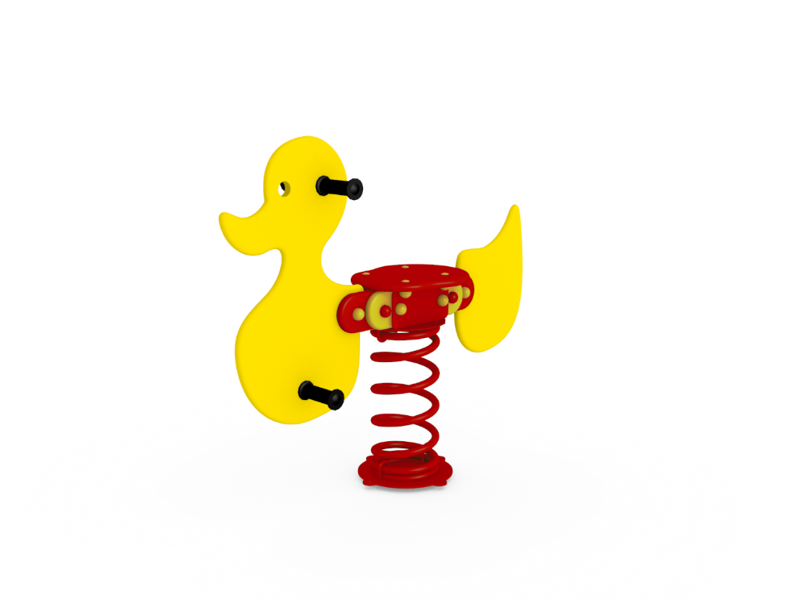
7.Њихалица на опрузи патка
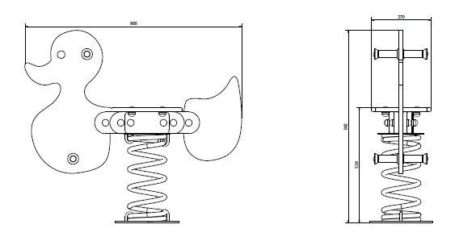
Димензије справе (дxшxв): : 99x27x88цм

Тело њихалице треба да буду израђено од вишеслојног плочастог материјала отпорног на атмосферије тзв „водоотпорног шпера“ од буковог или дрвета брезе минималне дебљине 21мм са заобљеним глатким ивицама које су заштићене специјалним импрегнационим средством. Завршна обраду извршити са дво компонентном бојом отпорном на атмосферске услове и лаке механичке утицаје. Седалица њихалице треба да буде израђене од вишеслојног плочастог материјала отпорног на атмосферије тзв „водоотпорног шпера“ од буковог или дрвета брезе минималне дебљине 21мм са заобљеним глатким ивицама које су заштићене специјалним импрегнационим средством. Завршна обраду извршити са дво компонентном бојом отпорном на атмосферске услове и лаке механичке утицаје. Рукохвати њихалице као и држачи за ноге који се налазе обестрано израдити од чврсте пластичне цеви дебљине најмање 28мм. Веза између рукохвата и тела треба да буде остварена са вијком минималне дебљине 10мм. Доњу плочу њихалице израдити од челичног лима не тањег од 5мм док горњу плочу треба израдити од лима не тањег од 3мм. Опругу њихалице израдити од најквалитетнијег опружног челика дебљине 20мм и пречника 18цм израђена у свему по стандардима за израду опруга. Веза челичне горње и доње плоче са опругом извести са четири узенгије не тање од 10мм. Комплетна метална конструкција се са подлогом везује анкером који се израђује од челичног лима дебљине не мање од 5мм и вијака М12.Све металне делове заштитити од корозије са поступком цинковања а након тога пластификацијом односно наношењем боје електростатичким путем.
Сви завртњи и вијци који су доступни корисницима и представљају потенцијалну опасност и извор повреда морају бити скривени под заобњене пластичне капе.
Реквизит мора бити израђен у складу са техничким стандардом СРПС ЕН 1176 што се доказује декларацијом произвођача.
Гаранција на реквизит не сме бити краћа од 24 месеца
8. Пењалица пирамида 3м
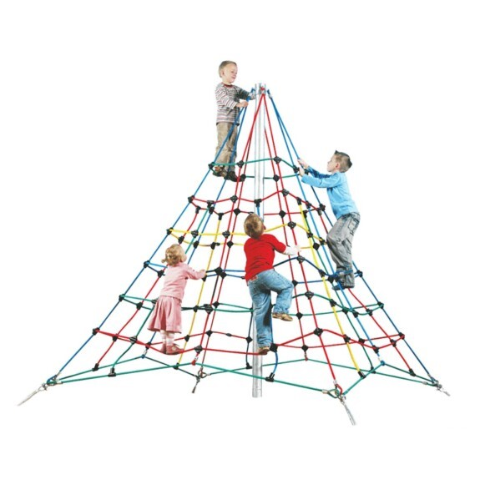
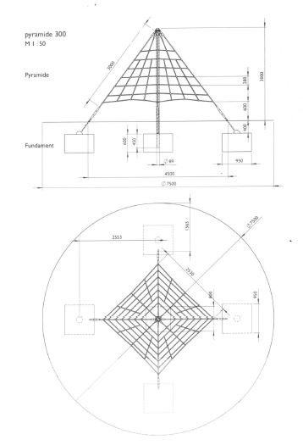
Конструкција пирамиде састоји се од дебелозидне поцинковане цеви дебљине фи 90. Реквизит је израђен од ужади у бојама који у себи садрже сајле и тиме обезбеђују трајност и квалитет. Ужад су спојена чврстим и квалитетним спојницама. Висина реквизита је 3м .

Реквизит мора бити израђен у складу са техничким стандардом СРПС ЕН 1176 што се доказује декларацијом произвођача.
Гаранција на реквизит не сме бити краћа од 24 месеца.

9.Интерактивни панел абакус
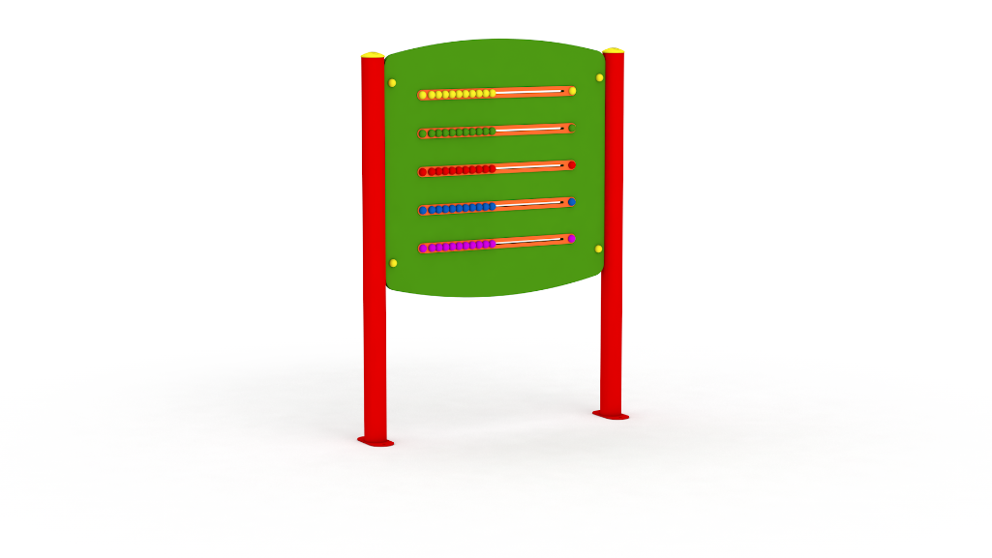
Димензије справе (дxшxв): 120x20x160цм
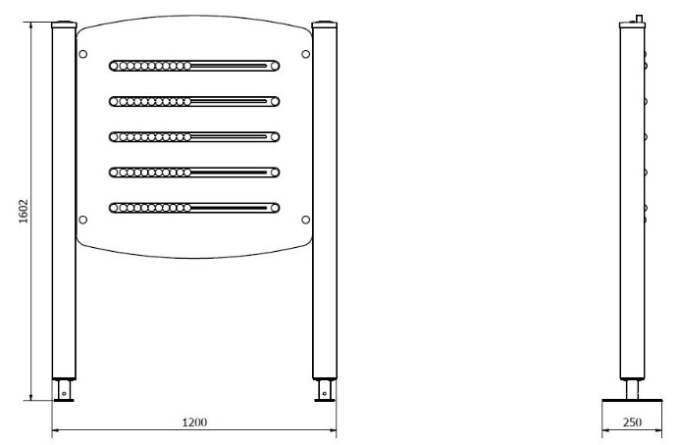

Стубови панела треба да буду израђени од челичне цеви 90mm. Плоча панела треба да буде израђена од вишеслојног плочастог материјала отпорног на атмосферије тзв „водоотпорног шпера“ од буковог или дрвета брезе минималне дебљине 21мм са заобљеним глатким ивицама које су заштићене специјалним импрегнационим средством. Завршна обраду извршити са дво компонентном бојом отпорном на атмосферске услове и лаке механичке утицаје.
Све металне делове заштитити од корозије са поступком цинковања а након тога пластификацијом односно наношењем боје електростатичким путем.
Реквизит мора бити израђен у складу са техничким стандардом СРПС ЕН 1176 што се доказује декларацијом произвођача
Гаранција на реквизит не сме бити краћа од 24 месец

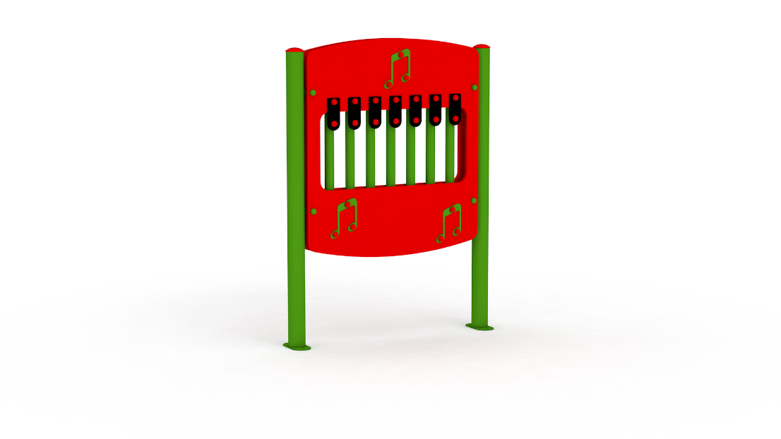
10.Интерактивни панел металофон
Димензије справе (дxшxв): 120x20x155цм
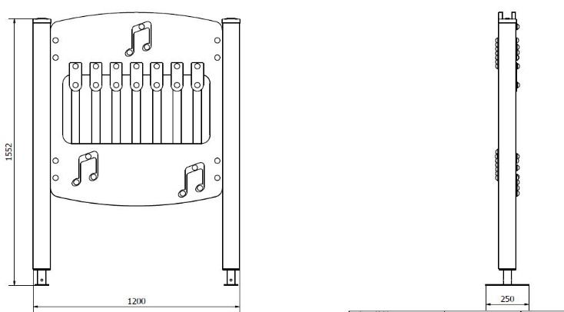

Стубови панела треба да буду израђени од челичне цеви 90mm. Плоча панела треба да буде израђена од вишеслојног плочастог материјала отпорног на атмосферије тзв „водоотпорног шпера“ од буковог или дрвета брезе минималне дебљине 21мм са заобљеним глатким ивицама које су заштићене специјалним импрегнационим средством. Завршна обраду извршити са дво компонентном бојом отпорном на атмосферске услове и лаке механичке утицаје.
Све металне делове заштитити од корозије са поступком цинковања а након тога пластификацијом односно наношењем боје електростатичким путем.
Реквизит мора бити израђен у складу са техничким стандардом СРПС ЕН 1176 што се доказује декларацијом произвођача.
Гаранција на реквизит не сме бити краћа од 24 месеца.

.

12.Интерактивни панел prodavnica
Димензије справе (дxшxв):: 118x20x152цм
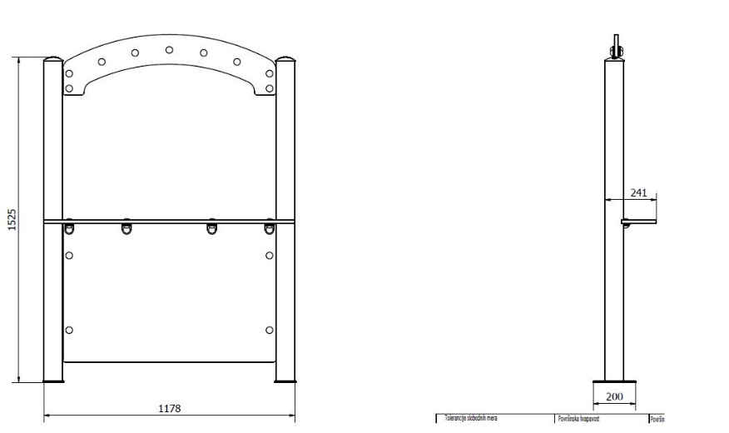
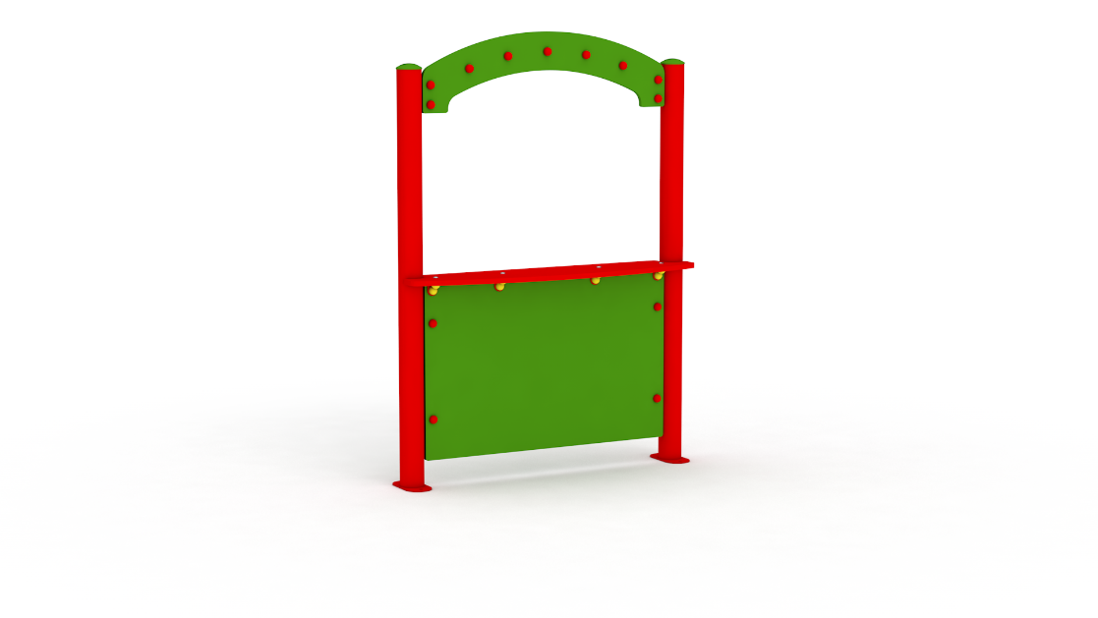

Стубови панела треба да буду израђени од челичне цеви 90mm. Плоча панела треба да буде израђена од вишеслојног плочастог материјала отпорног на атмосферије тзв „водоотпорног шпера“ од буковог или дрвета брезе минималне дебљине 21мм са заобљеним глатким ивицама које су заштићене специјалним импрегнационим средством. Завршна обраду извршити са дво компонентном бојом отпорном на атмосферске услове и лаке механичке утицаје.
Све металне делове заштитити од корозије са поступком цинковања а након тога пластификацијом односно наношењем боје електростатичким путем.
Реквизит мора бити израђен у складу са техничким стандардом СРПС ЕН 1176 што се доказује декларацијом произвођача.
Гаранција на реквизит не сме бити краћа од 24 месеца.

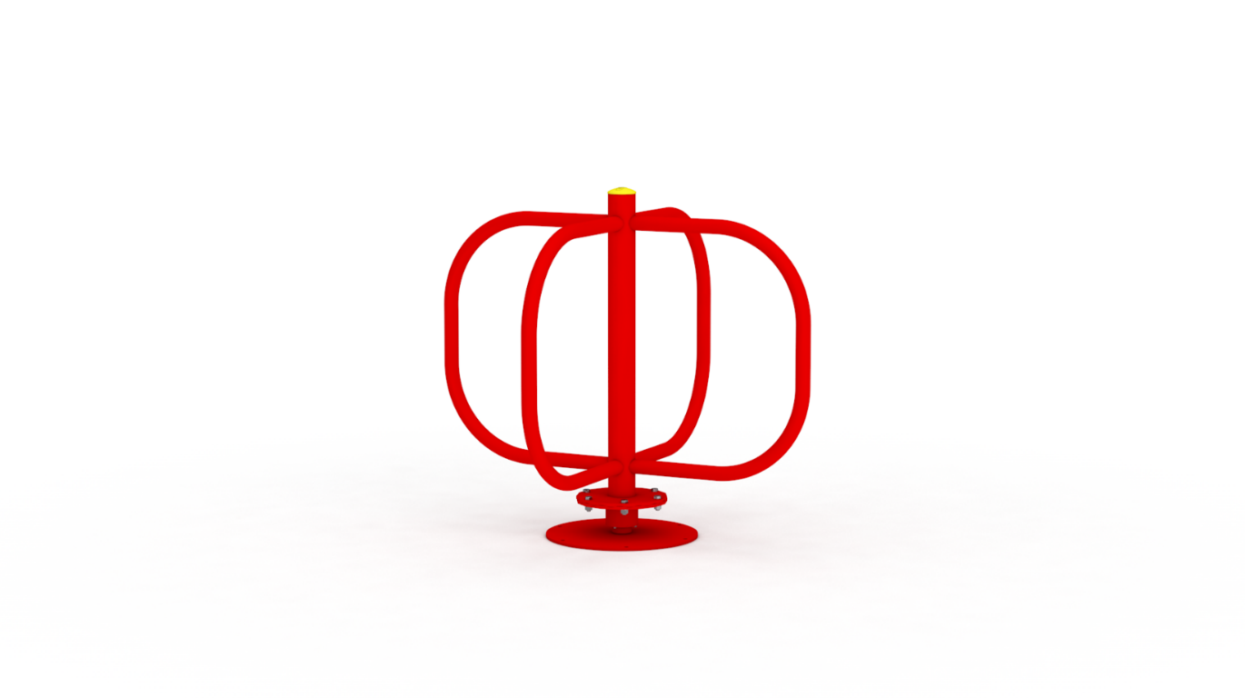
13.Вртешка метална
Димензије справе (шxв) : 132x115цм
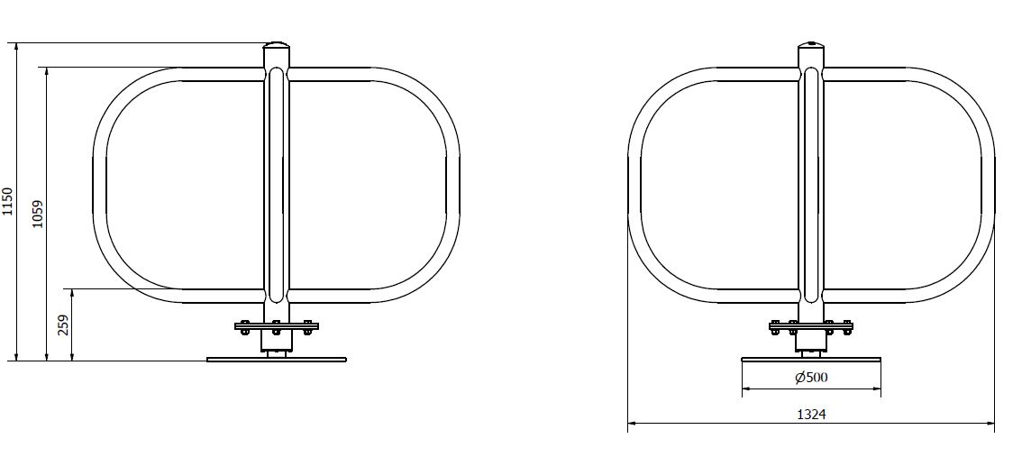

Конструкција вртешке треба да је израђена од округлих челичних цеви минималне дебљине 40мм. Централни стуб вртешке израдити од округле челичне цеви минималне дебљине 90мм. Завршна обраду извршити са дво компонентном бојом отпорном на атмосферске услове и лаке механичке утицаје.
Реквизит мора бити израђен у складу са техничким стандардом СРПС ЕН 1176 што се доказује декларацијом произвођача.
Гаранција на реквизит не сме бити краћа од 24 месеца.

14.Клацкалица метална крива
Димензије справе (дxшxв): 400x25x73цм
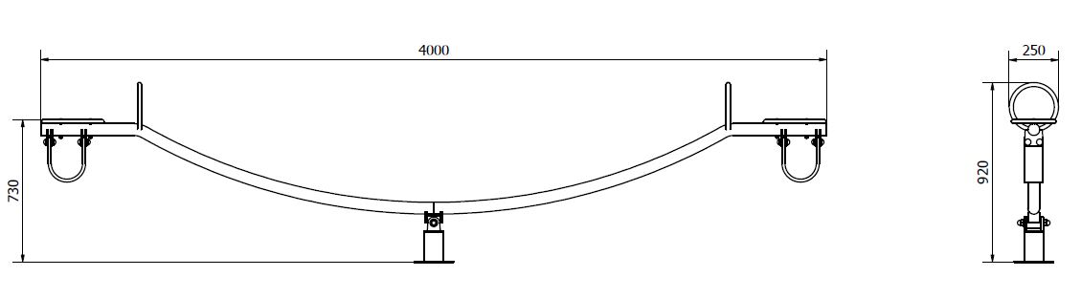
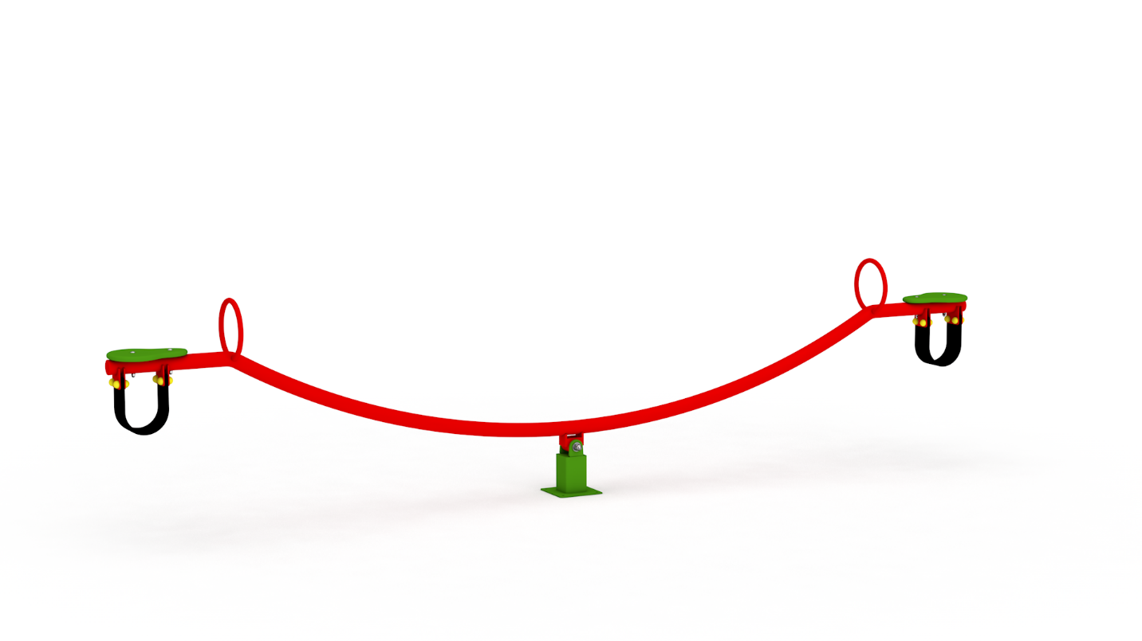

Руда клацкалице израђена је од челичне дебелозидне цеви пречника минимално 60мм и дебљине зида 4мм. Носач клацкалице са којим се везује за подлогу израдити од челичне цеви 100х100мм и лима минималне дебљине 5мм.
Све металне делове заштитити од корозије са поступком цинковања а након тога пластификацијом односно наношењем боје електростатичким путем.
Седалица клацкалице треба да буде израђене од вишеслојног плочастог материјала отпорног на атмосферије тзв „водоотпорног шпера“ од буковог или дрвета брезе минималне дебљине 21мм са заобљеним глатким ивицама које су заштићене специјалним импрегнационим средством. Завршна обраду извршити са дво компонентном бојом отпорном на атмосферске услове и лаке механичке утицаје. Рукохват клацкалице израдити од округле челичне цеви минималног пречника 25мм.
Гумени одстојник који се налази испод седалице израдити од квалитетне УВ отпорне гуме , минималне дебљине 10 мм.

15.Клацкалица метална крива обрнута
Димензије справе (дxшxв): 400x25x73цм
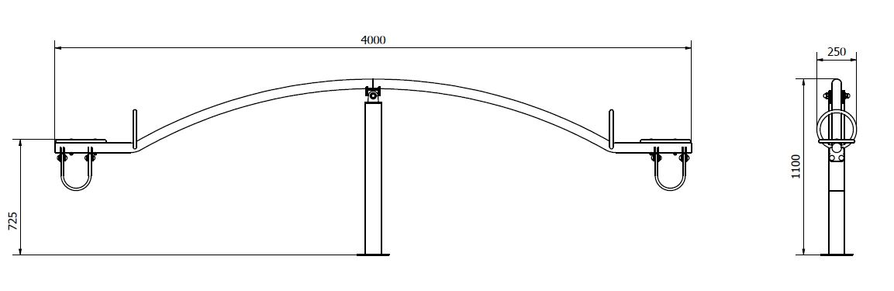
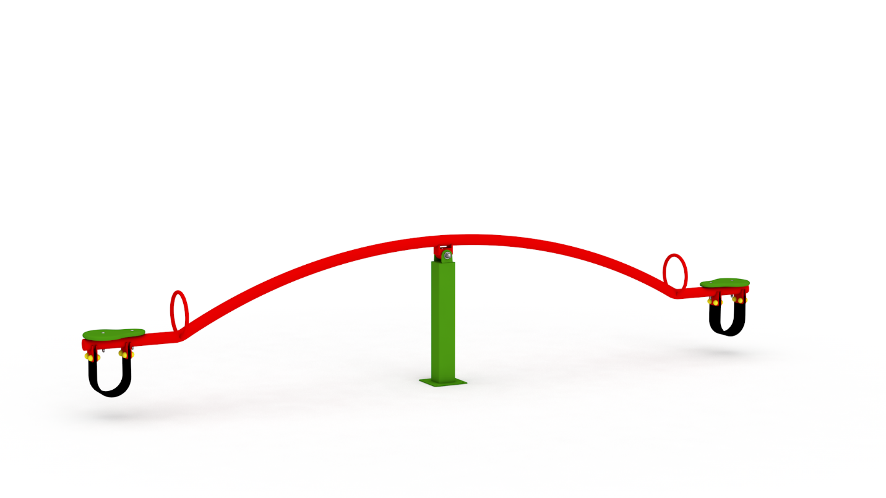

Руда клацкалице израђена је од челичне дебелозидне цеви пречника минимално 60мм и дебљине зида 4мм. Носач клацкалице са којим се везује за подлогу израдити од челичне цеви 100х100мм и лима минималне дебљине 5мм.
Све металне делове заштитити од корозије са поступком цинковања а након тога пластификацијом односно наношењем боје електростатичким путем.
Седалица клацкалице треба да буде израђене од вишеслојног плочастог материјала отпорног на атмосферије тзв „водоотпорног шпера“ од буковог или дрвета брезе минималне дебљине 21мм са заобљеним глатким ивицама које су заштићене специјалним импрегнационим средством. Завршна обраду извршити са дво компонентном бојом отпорном на атмосферске услове и лаке механичке утицаје. Рукохват клацкалице израдити од округле челичне цеви минималног пречника 25мм.
Гумени одстојник који се налази испод седалице израдити од квалитетне УВ отпорне гуме , минималне дебљине 10 мм.

Мултифункционални реквизит-БРОД
димензије 900/211/349 cm.
Реквизит се састоји од три куле-платформе, пењалица од којих је једна мрежа, мостић, тунел за провлачење и тоборан. Сигурносна зона треба бити 1250x510cm.
Конструкцију справе чине дрвене греде од висококвалитетног дрвета димензије 10x10цм и различитих висина. Покривачи, заштитни панели, ограде и кров су направљени од HDPE панела, дебљине 18 mm,сјајне површине. Мреже су израђене од челичног језгра и оплетене висококвалитетним полиамидним конопцем у боји. Подови реквизита су израђени од неклизајућег монолитног материјала,полиестерског ламината, газећег слоја дебљине 18 mm.
Метални делови се обрађују врућим цинковањем и пластификацијом.
Сви фарбани дрвени делови се премазују нетоксичним и нешкодљивим еко бојама.
Производ мора бити усклађен са стандардима квалитета ISO 9001:2015, стандардом заштите животне средине ISO 14001:2015 и стандардом безбедности деце SRPS EN 1176 i SRPS EN 1177.
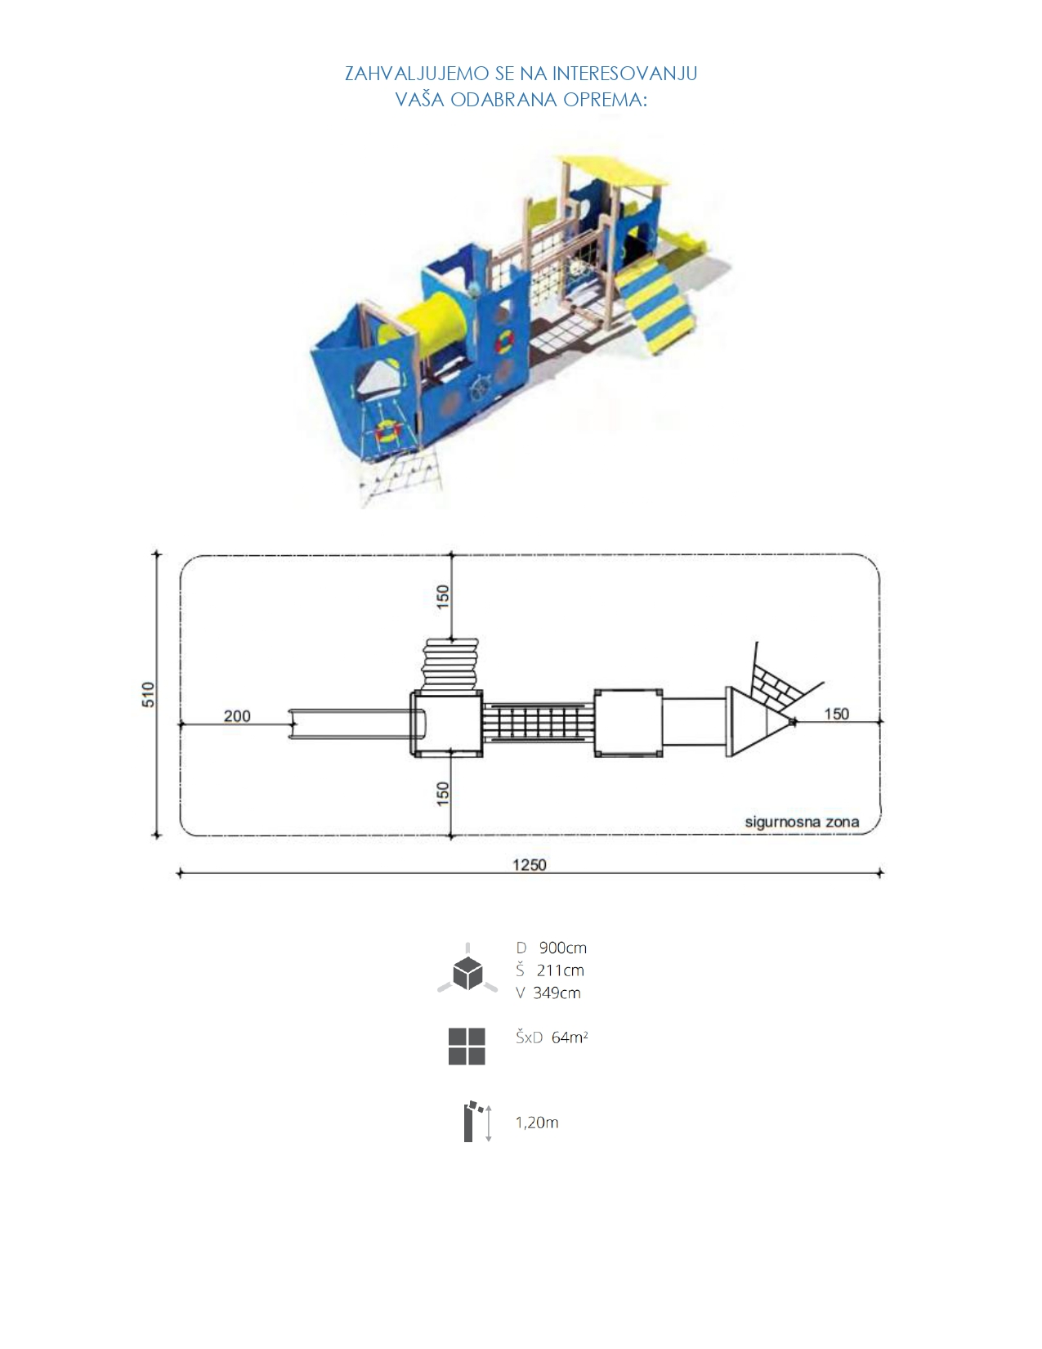

Мултифункционални реквизит-РИБАРСКА МРЕЖА
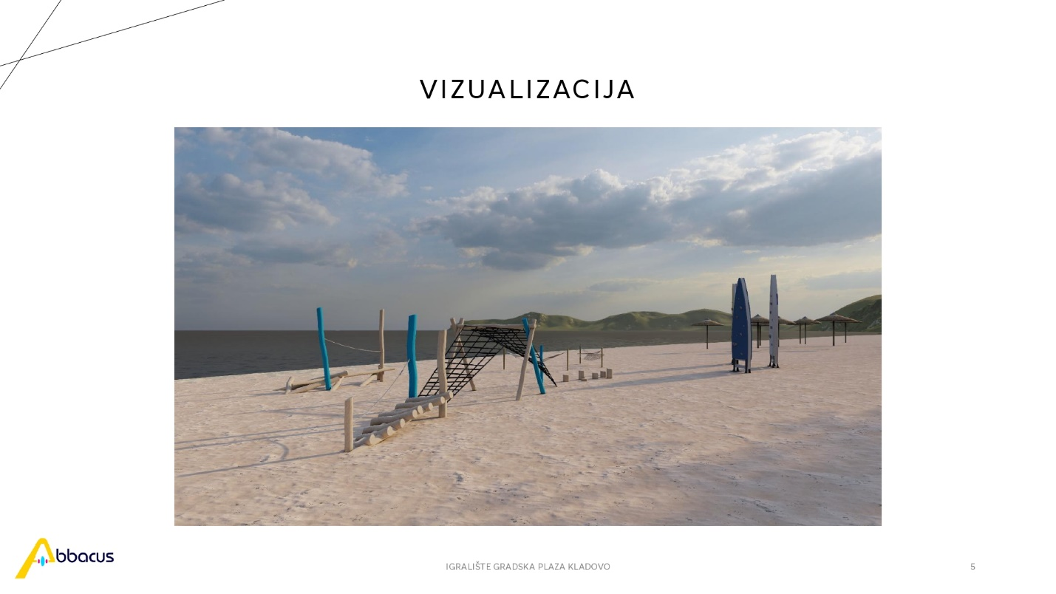
димензије 1040 x 310 x 200cm са сигурносном зоном од 1320 x 610 cm (80,5m2) и висином слободног пада од 200 cm.
Справа се састоји од дрвеног мостића-рампе од балвана, двоструке пењалице од мреже и дрвених пањева различитих висина.
Справа има основну конструкцију од дрвених трупаца. Централни део справе чине носећи стубови (дрвени балвани) који су у средини међусобно хоризонтално повезани гредом. Греде су фиксиране једна на другу. Мрежа челичних каблова прекривена је пластичним ужетом природне боје и причвршћена је на хоризонталну греду.
Други део справе чине вертикално постављени балвани који су међусобно размакнути.
Трупци су различите висине.Сваки трупац је причвршћен на своју пројектовану позицију на лицу места.
Справа садржи и елемент за игру направљен од хоризонтално постављених дрвених трупаца. На њих су причвршћени хоризонтални дрвени елементи на правилном размаку и повезани су поцинкованим шрафовима
Сви фарбани дрвени делови се премазују нетоксичним и нешкодљивим еко бојама.
Производ мора бити усклађен са стандардима квалитета ISO 9001:2015, стандардом заштите животне средине ISO 14001:2015 и стандардом безбедности деце SRPS EN 1176 i SRPS EN 1177.

